MBDA 01

LABORATORIO 15/02/19

Línea horizontal

# AUTORES

Laura Izquierdo, Yarit Villalobos

# PARTE UNO. Refactorización A. MODELO CONCEPTUAL

**1) Revisen su modelo conceptual y perfecciónenlo. ¿Cuáles fueron los cambios realizados?**

Quitamos la visibilidad de operadores y suprimimos algunos atributos.

**2) Señalen los grandes conceptos con colores diferentes (CRUD : Conceptos + Relaciones)**

Ver Archivo anexo en **guest.asta → (guest/0. General)**

# B. MODELO LÓGICO

**1) Revisen su modelo lógico y perfecciónenlo. ¿Cuáles fueron los cambios realizados?**

Adición del concepto extra, entre otros.

**ANTES**

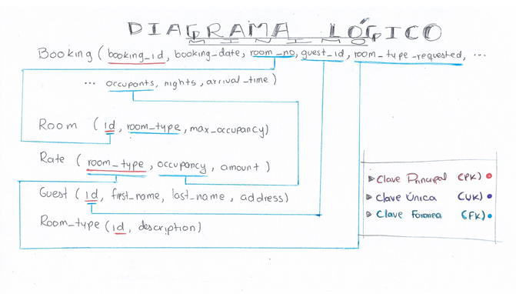

**DESPUÉS**

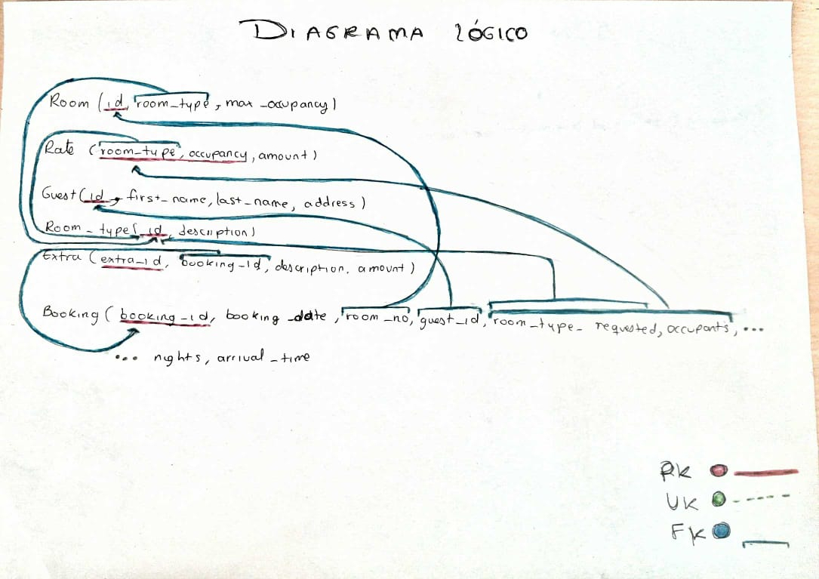

**2) Señalen los grandes conceptos con colores diferentes (CRUD : Tablas)**

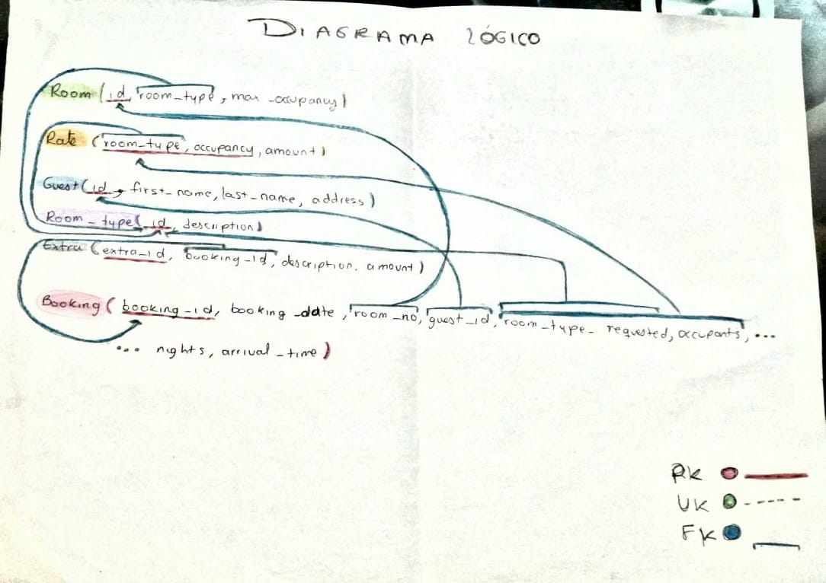

PARTE DOS. División por ciclos

A. Definición de ciclos

**Ciclo 1 : Información básica de la casa de huéspedes: tipos de habitación, habitaciones y tarifas.**

**Ciclo 2: Información sobre las reservas: huéspedes, reservas y extras.**

**1)Organicen la información actual considerando las especificaciones de diseño.**

**2)Prepare los espacios correspondientes a los modelos conceptuales de los dos ciclos de desarrollo.**

**3)Prepare en los espacios correspondientes a los modelos lógicos de los dos ciclos de desarrollo.**

Ver Archivo anexo en **guest.asta → (guest/1. Ciclo Uno) & (guest/2. Ciclo dos)**

PARTE TRES. Ciclo Uno.

**A. Modelo conceptual. Conceptos. (¿qué conoce?)**

**1) Realicen el diagrama de conceptos extendido. Únicamente extiendan los conceptos del ciclo.**

Ver Archivo anexo en **guest.asta → (guest/1. Ciclo Uno/Conceptos)**

**B. Modelo conceptual. Funciones. (¿qué hace?)**

**1) ¿Cuáles CRUD son necesarios para almacenar la información con la que se cuenta?**

Los CRUDS room, room_type y rate

**C. Modelo conceptual. Consultas. (¿qué ofrece?)**

**Consulta 2:**

**¿Cuántos habitaciones tiene? ¿Cuáles es su capacidad total?**

SELECT COUNT(id) AS 'No_rooms',SUM(max_occupancy) AS 'TotalCapacity'

FROM room

**Consulta 14:**

**Consultar el número de cuartos de cada tipo que hay en el hotel**

SELECT room_type,COUNT(room_type)

FROM room

GROUP BY room_type desc

**Nuevas Consultas**

**El número de habitaciones de cada tipo ordenado alfabéticamente**

SELECT id,room_type

FROM room

ORDER BY room_type

**La capacidad total de la casa de huéspedes**

SELECT SUM(max_occupancy) AS max_ocupancy

FROM room

**Las diferentes alternativas para alojar a dos personas ordenado de menor a mayor costo.**

SELECT room_type,amount

FROM rate

WHERE room_type='double'

ORDER BY amount

**Las habitaciones que están sub-utilizadas (oferta con menos huéspedes de lo que podrían alojar)**

select DISTINCT id

from booking JOIN room ON room_no=id

WHERE max_occupancy>occupants

**El dinero que ganarían en una noche si lograrán un lleno total**

select SUM(amount) AS total

from rate JOIN room ON rate.room_type=room.room_type AND occupancy=max_occupancy

**CONSULTA DEL CICLO**

**Consultar cuánto dinero, recogió en cuartos, el guest house en el mes de noviembre**

SELECT SUM(amount)

FROM rate JOIN booking ON room_type=room_type and occupants=occupancy

WHERE booking_date BETWEEN '20161101' AND '20161130'

**D. Modelo lógico. (¿cómo se almacena?)**

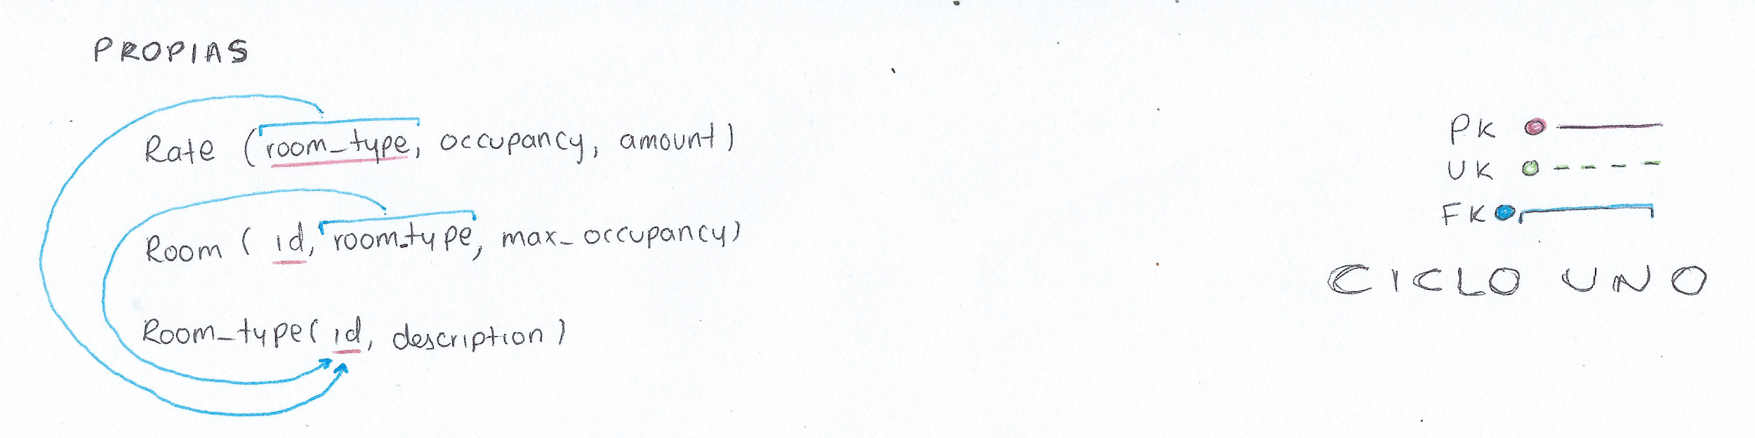

PARTE CUATRO. Ciclo Dos.

**A. Modelo conceptual. Conceptos. (¿qué conoce?)**

**1) Realicen el diagrama de conceptos extendido. Únicamente extiendan los conceptos del ciclo.**

Ver Archivo anexo en **guest.asta → (guest/1. Ciclo Dos/Conceptos)**

**B. Modelo conceptual. Funciones. (¿qué hace?)**

**1) ¿Cuáles CRUD son necesarios para almacenar la información con la que se cuenta?**

Los CRUDS booking, guest y extra

**C. Modelo conceptual. Consultas. (¿qué ofrece?)**

**Consulta 7:**

**Calcule la factura para todos los huéspedes que pidieron extra**

SELECT guest_id,rate.amount+SUM(extra.amount) AS 'amount'

FROM booking

JOIN rate ON (occupancy=occupants AND room_type=room_type_requested)

JOIN extra ON booking.booking_id=extra.booking_id

GROUP BY rate.amount,guest_id

**Consulta 3:**

**Indique la tarifa diaria que se debe pagar por las reservas con todos los números de identificación. Incluya la identificación de la reserva, el tipo de habitación, el número de ocupantes y la cantidad.**

SELECT booking_id,max(room_type_requested) AS 'room_type_requested',max(occupants) AS 'occupants',max(amount) AS 'amount'

FROM booking JOIN rate ON occupants=rate.occupancy

GROUP BY booking_id

**Nuevas Consultas**

**Los datos de los clientes que han hecho reservas por más de una semana (ordenado por número de días de alojamiento).**

SELECT first_name,last_name,nights

FROM guest JOIN booking ON id=guest_id

WHERE nights>=7

ORDER BY nights

**El valor total de una reserva, dado su id, discriminando costo de alojamiento y extras.**

SELECT guest_id,SUM(rate.amount)AS cuarto,SUM(CASE WHEN extra.amount>0 THEN extra.amount ELSE 0 END) AS extra,SUM(rate.amount)+SUM(CASE WHEN extra.amount>0 THEN extra.amount ELSE 0 END)AS Total

FROM booking LEFT JOIN extra ON booking.booking_id=extra.booking_id

JOIN rate ON room_type=room_type_requested

GROUP BY guest_id

**Las reservas que tienen asignadas habitaciones que no cumplen las especificaciones**

select DISTINCT booking_id

from booking JOIN room ON room_no=id

WHERE max_occupancy>occupants

**Los cinco servicios más solicitados ordenados por las veces que han sido solicitado**

SELECT description,COUNT(description),amount

FROM extra

GROUP BY description,amount

ORDER BY COUNT(description) DESC

LIMIT 5

**Los clientes que tienen el mismo apellido**

SELECT a.last_name,a.first_name,b.first_name

FROM guest a JOIN guest b ON a.first_name!=b.first_name AND a.last_name=b.last_name

**El número de reservas de TODOS los clientes**

SELECT first_name,last_name,booking_id

FROM booking JOIN guest ON id=guest_id

**CONSULTA DEL CICLO**

**Consultar cuántos huéspedes se alojaron en el hotel en el mes de noviembre.**

SELECT COUNT(guest_id)

FROM booking

WHERE booking_date BETWEEN '20161101' AND '20161130'

**D. Modelo lógico. (¿cómo se almacena?)**

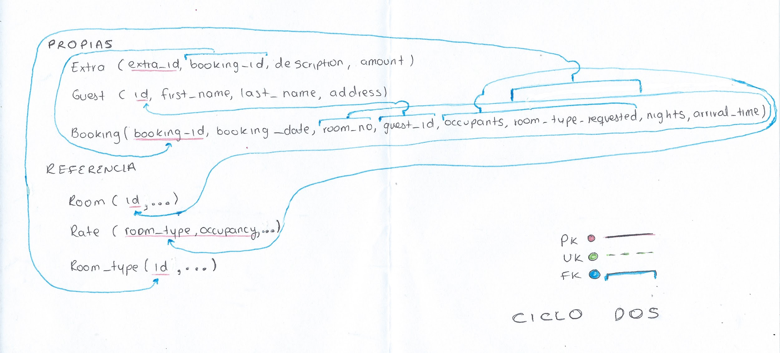

**RETROSPECTIVA**

**1. ¿Cuál fue el tiempo total invertido en el laboratorio por cada uno de ustedes? (Horas/Hombre)**

Aprox 10 ½ hrs / Laura Izquierdo

Aprox 9 hrs / Yarit Villalobos

**2. ¿Cuál es el estado actual del laboratorio? ¿Por qué?**

Completo

**3. ¿Cuál consideran fue el mayor logro? ¿Por qué?**

Aprender a manejar el asta y identificar los atributos del modelo conceptual correctamente, partiendo del lógico.

**4. ¿Cuál consideran que fue el mayor problema técnico? ¿Qué hicieron para resolverlo?**

Diferenciar entre casos de uso, funciones, consultas operacionales y gerenciales

**5. ¿Qué hicieron bien como equipo? ¿Qué se comprometen a hacer para mejorar los resultados?**

Trabajar en conjunto y compartir formas de realizar consultas, discutir nuestras opiniones hasta llegar a un punto medio y así completar la implementación de las mismas.